防 犯 灯 に つ い て
- 防犯灯の新規設置について
- 防犯灯の新設要望については、自治会ごと受け付けます。
- 防犯灯は、原則として東京電力柱又はＮＴＴ柱（以下「電柱」という。）への共架方式で設置します。
【 白井市防犯灯設置等に関する要綱（抜粋） 】
・設置場所は、自治会等の区域内及びその周辺で不特定多数の者が通行する道路とする。ただし、原則として集合住宅等の敷地内通路を照明する場所は除く。
・防犯灯の設置間隔は、他の屋外照明からおおむね３５メートル以上とする。ただし、防犯上及び道路形状等の理由によりやむを得ない場合は、この限りでない。
- 新設要望箇所が、「民有地に設置されている電柱に設置する場合」又は「民有地に専用柱を新設して設置する場合」は、設置決定後に自治会において、書面にて土地所有者の承諾を得ていただくことになります。
- 防犯灯新規要望提出期限 ⇒ １１月末
設置箇所の可否の決定 ⇒ １月頃（予算及び既存防犯灯設置状況等を考慮し、決定します。）
設置工事予定 ⇒ 年度内設置予定
２．防犯灯の修繕について
令和３年度からリース方式による防犯灯などの一斉ＬＥＤ化により、市による一元管理体制とし、防犯灯はすべて市役所 道路課 維持管理係で管理しております。
また、球切れや故障時に迅速に対応するため、コールセンターを設置しておりますので
修繕については、『管理番号（B-●●●●）』と『不具合の状況』を
管理プレート記載の電話番号（０１２０－０７８－８７８）まで、ご連絡お願いします。
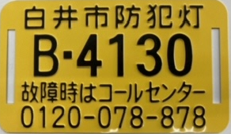

問合わせ先：白井市役所 道路課 維持管理係
TEL０４７-４９２-１１１１

